○災害用伝言板サービス
災害発生時には、携帯電話のインターネット接続機能で伝言を文字によって登録
し、携帯電話番号をもとにして全国から安否情報を確認することができます。

≪各社の災害用伝言板サイトアドレス≫
http://dengon.docomo.ne.jp/top.cgi ＮＴＴドコモ
http://dengon.ezweb.ne.jp/ ＫＤＤＩａｕ
http://dengon.softbank.ne.jp/ ソフトバンクモバイル

１．伝言の登録方法
① 携帯電話から災害用伝言板にアクセスします。
（災害時は、各携帯会社のトップ画面に災害用伝言板の案内が表示されます。）

② 災害用伝言板の中の“登録”を選択します。

③ 現在の状態について「無事です」等の選択肢から選び、任意で１００文字以内のコメントを入力します。

④ 最後に“登録”を押して、伝言板への登録が完了となります。
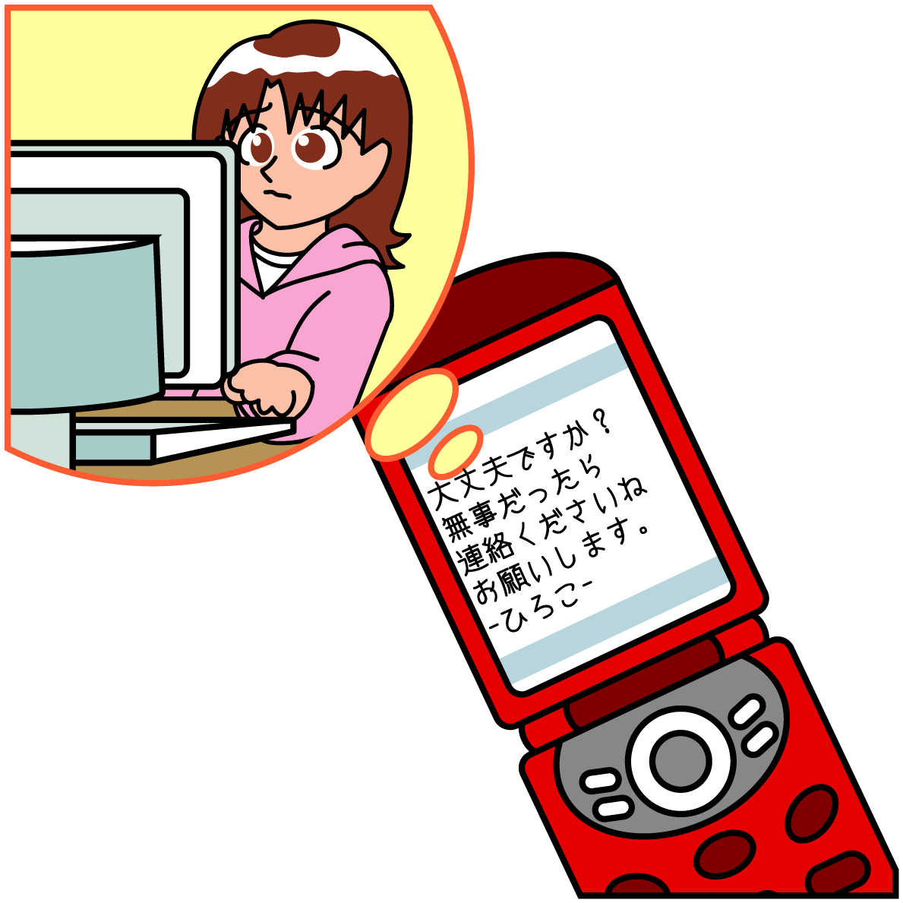
２．伝言の確認方法
① 災害用伝言板にアクセスします。

② 災害用伝言板の中の“確認”を選択します。
（確認は全国からのアクセスが可能です。）

③ 安否を確認したい方の携帯電話番号を入力し“検索”を押します。

④ 伝言一覧が表示されますので、詳細を確認したい伝言を選択してください。

注）登録は携帯電話からしかできません。
確認は携帯電話とパソコンから可能です。

